vs2010里面的添加项：包含目录、库目录；

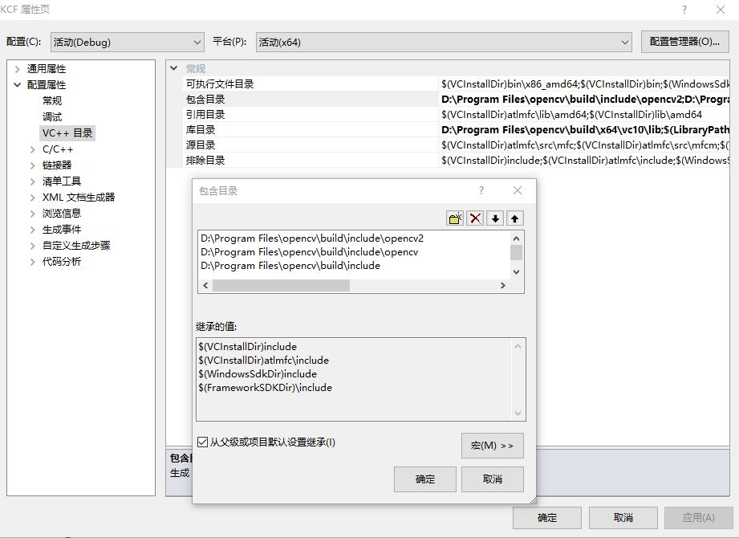

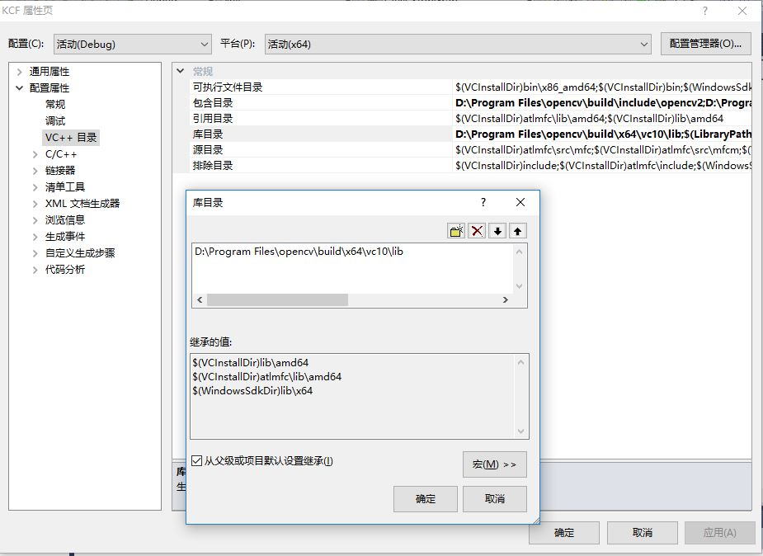

附加依赖项不要写那么多，就加这两个（看不清图片放大）；

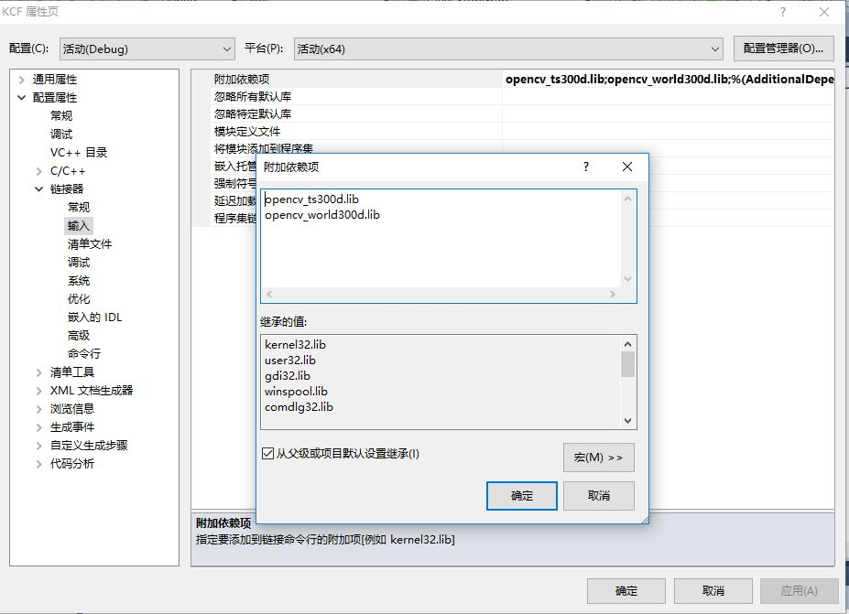

环境变量：在path里面加上bin文件，根据安装位置添加；

注意：虽然是x64，但是这里添加的时候前面一个加x86的；

我是这么加的（你先这么加试一下）：

D:\Program Files\opencv\build\x86\vc10\bin；D:\Program Files\opencv\build\x64\vc12\bin；C:\Windows\system32

